ПЯТНАШКИ

автор проекта Даша Сосновская

правила:

игроку дается поле (традиционно 4 * 4) в котором одна ячейка пустая, а остальные заполнены цифрами от 1 до 15 (оттуда и название), он должен расположить цифры в порядке возрастания, передвигая их с помощью пустой клеточки.

для реализации я создала клетчатое поле (класс Board), в котором разместила цифры, сначала для перемешивания я использовала метод random, однако оказалось, что не каждое сочетание возможно решить, поэтому теперь изначально цифры располагаются в порядке возрастания и потом перемешиваются в зависимости от уровня. (функция draw_num, start_field). При нажатии на соседнюю клетку при условии, что она пустая они меняются местами(функция on_click)

если после хода цифры стоят по возрастанию(функция is_win) игроку предлагается перейти на другой уровень (класс start_screen_2)

в игре есть пять уровней с полем 3*3 и три с полем 4 * 4

если все уровни пройдены высвечивается поздравление с успешным завершением игры

также перед игрой высвечиваются правила(класс start_screen)

существуют разные украшения игры в виде спрайтов, для большей интерактивности некоторые из них иногда заезжают на поле, не мешая при этом играть

для создания игры я использовала библиотеки

pygame

numpy

random

time

sys

os

и файлы с изображениями

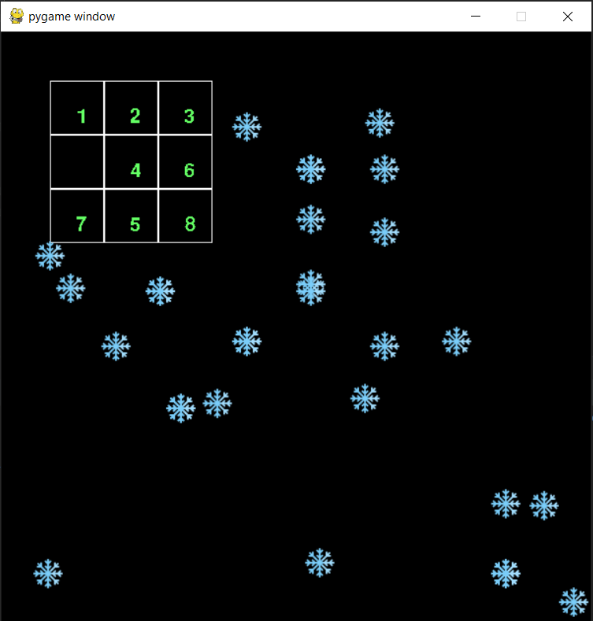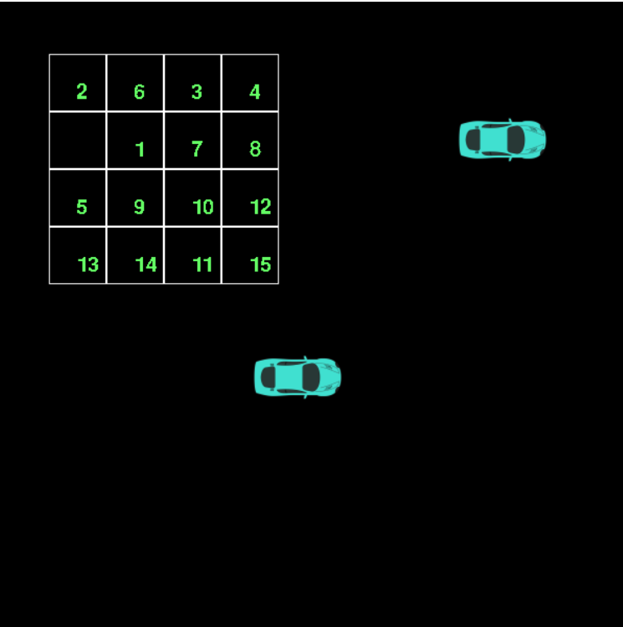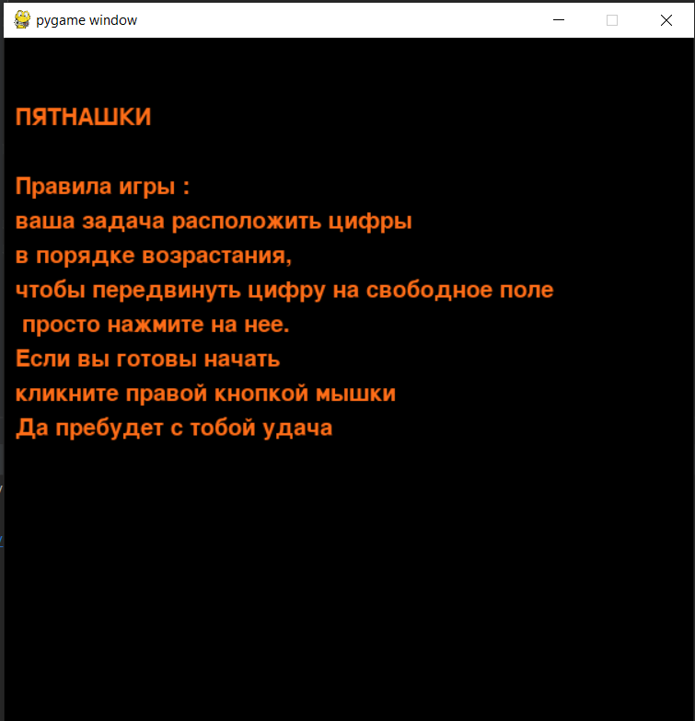 спрайтов